 | Professor: Xavi Vallejo i Dani Prados |  | Data de creació:  23 de set. de 21
 | PROJECTE JOC DE LA VIDA |  | 1SMX A | 2017/18
Alumne: Mohamed Bourarach |  | Nom del fitxer: Joc_De_La_Vida.odt
Projecte de la vida

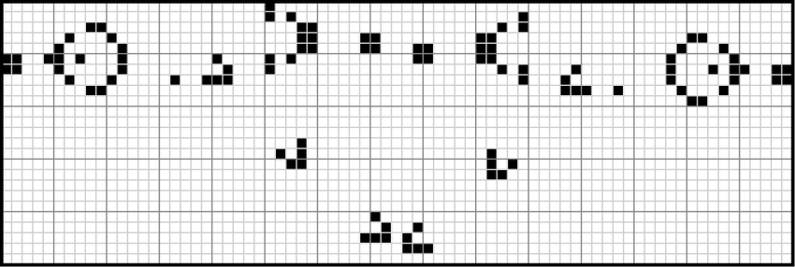
documentació
Index
Planificació 3
Control de versions 3
Servidor web 4
Aplicació 5
Diagrama casos d’Ús 6
Servidor web 8
Aplicació 9
Requisits 10
Tests de funcionament 11
WEBGRAFIA 12

Planificació /CREACIÓ DEL ENTORN DE TREBALL

- Control de versions
S’ha utilitzarà el Github per controlar les versions. S’ha instal·lat la versió el
Git v2.33.0.
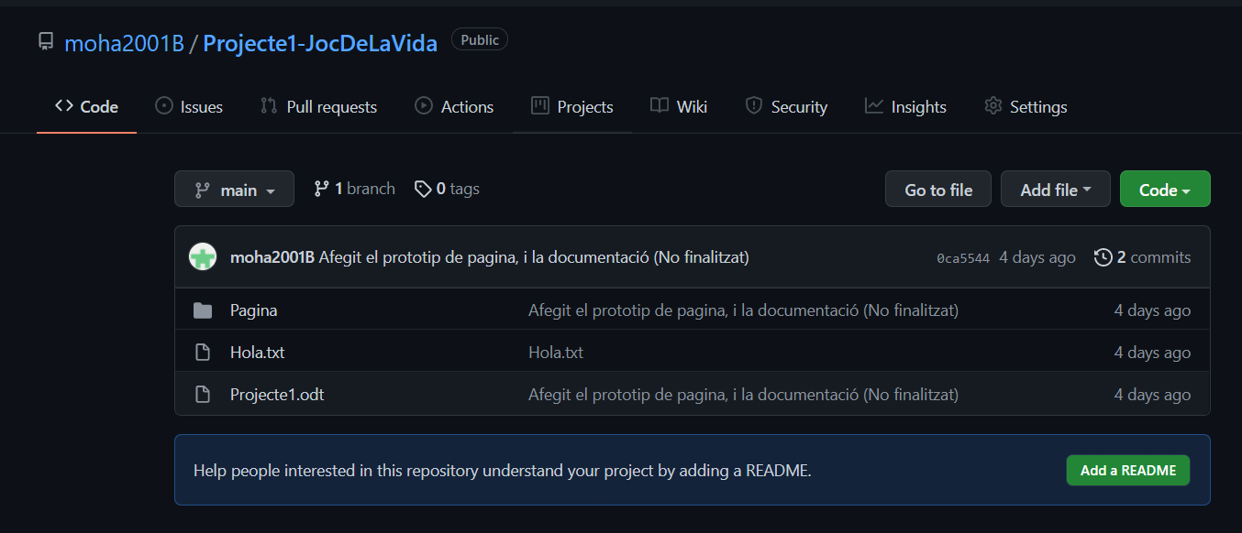Imatge 1: Enllaç: https://github.com/moha2001B/Projecte1-JocDeLaVida
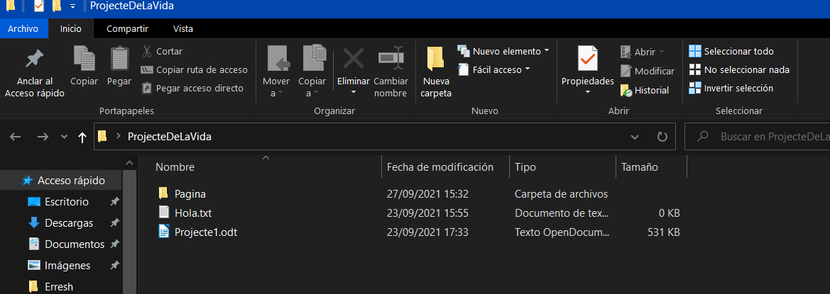Imatge 2: El meu directori local
- Servidor web
S’utilitzarà una maquina amb Debian, amb la ultima versió de Php, aquesta serà vinculada amb el nostre repositori de GitHub
Accedim a la pagina per comprovar que funciona correctament.
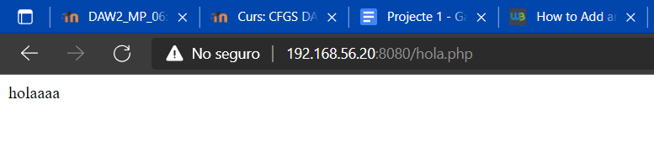Imatge 1: Carrega de la pagina mostrant la informació corresponent

- Com s’utilitza el nostre entorn de desenvolupament

Primer de tot consta de un servidor web en una maquina debian. Aquesta ha sigut vinculada amb una clau a la API de Github per poder pujar les nostres dades des de la nostra maquina debian. A partir de aquí la nostra maquina real també està vinculada al nostre repositori. El que fem quan modifiquem els canvis es:
$Git add -A o el fitxer
$git commit -m «El nostre comentari»
$git push origin main
I per rebre les dades a l’altre maquina. Fem un $git pull origin main
I ja tenim actualitzades les dades. Ara per observar el nostre PHP, necessitem vincular-ho amb el servidor i obrir un servidor PHP. Per fer-ho ens dirigim a la nostra carpeta on tenim la nostra pagina web. I llencem el servidor amb la comanda
$php -S 0.0.0.0:8080 *Pots cambiar el port si aquest està ocupat.
I Voila!Ja pots accedir als PHP de forma correcte mentre es modifica el codi.
Ara ja sabem com actualitzar el repositori mentre estem desenvolupant tenim vinculat el nostre entorn de desenvolupament i servidor php.
- Aplicació
S’utilitzarà una un formulari fet amb bàsic de dos caselles que demanaran la grandària de la taula. Per fer la portada s’utilitzarà CSS+HTML, serà 100% responsive ja que volem tenir en compte els usuaris mòbils.
El formulari enviara les dades a un php, aquest PHP processarà les dades creant la taula corresponent imprimint les línies i columnes de la taula en un HTML resultant.
Aquest PHP també processarà les cèl·lules vives i mortes. Una vegada siguin enviades seran processades finalment amb un codi JavaScript, que aquest serà el que s’encarregarà de processar el joc que constarà de diferents fases

- IDE (IDEA IntelIJ)
He utilitzat un IDE molt conegut i versàtil, el IntelIJ, un potent IDE, que te funcions molt especifiques.
S’ha utilitzat aquest, ja que es molt versàtil a la par que intuïtiu. També va ser utilitzat l’any passat de manera que hi estic més habituat. També té un excel·lent codi de navegació, de manera que per les raons anteriorment numerades. No li he trobat cap desaventatge.
He configurat el JS de manera que el nostre editor estigui adaptat, també s’ha ressaltat totes les configuracions especialitzades per poder treballar de forma més especifica i tenir un entorn de treball més net. S’ha activat les recomanacions a optimitzacions, i errors en el codi.

NOTA: No he utilitzat Tello, sóc sincerament més «Old School», he utilitzat un bloc de notes simple.
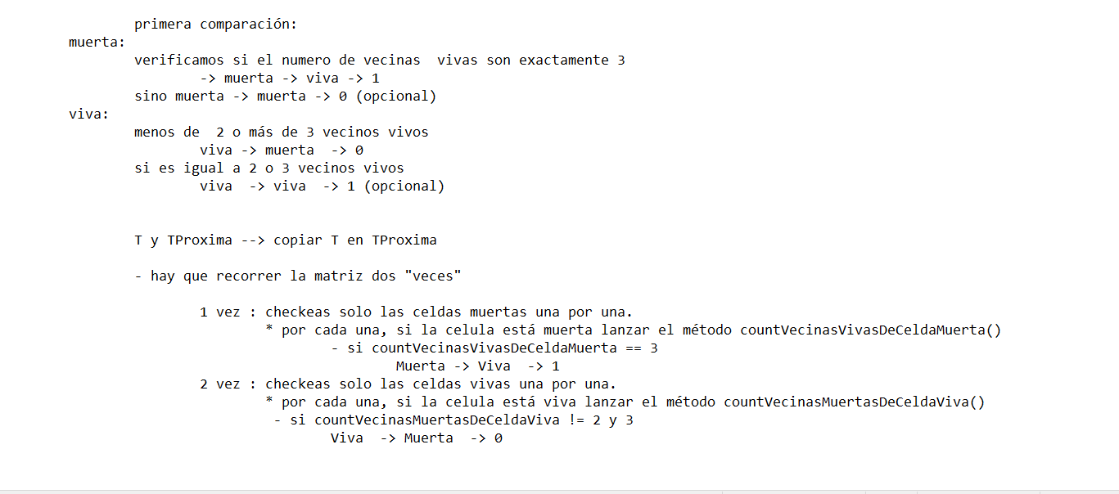

Diagrama casos d’Ús

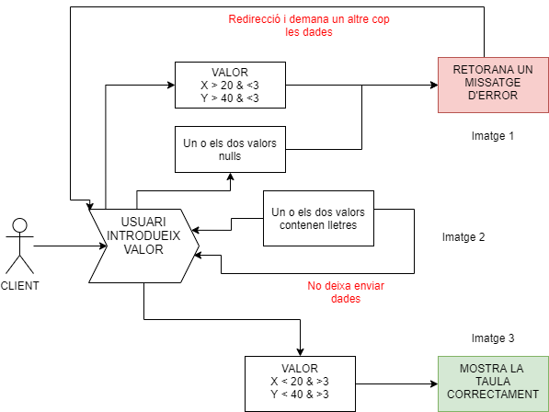

MISSATGE PREDEFINIT D’ERROR

Ex: Y = 300 | X = 25
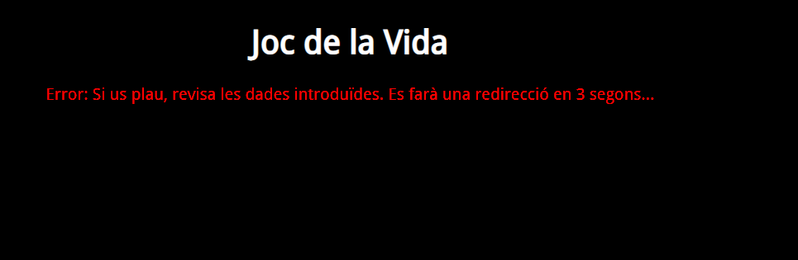Imatge 1

MISSATGE S’HI CONTÉ UNA LLETRA

EX :Y = 20 | X= adsfa

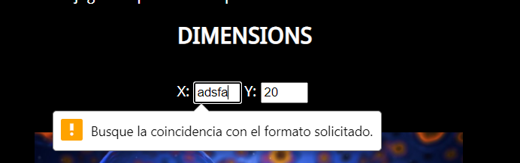Imatge 2

RESPOSTA SI LES DADES SÓN CORRECTES

EX :Y = 5 | X= 4
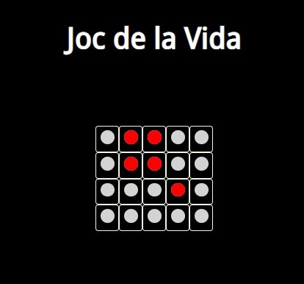Imatge 3

Aplicació
BACKEND →
FRONTEND→

Requisits
Exemple

Tests de funcionament
Exemple

WEBGRAFIA

Casting - How do I convert a string to a number in PHP? - Stack Overflow
Enumerations on PHP - Stack Overflow
PHP Redirect Pause - Stack Overflow
regex - How to allow only 4 digit numbers in html textbox? - Stack Overflow
PHP if...else...elseif Statements (w3schools.com)
html - How to read if a checkbox is checked in PHP? - Stack Overflow

